VMware vSphere 4.1虚拟化学习手册6：Distributed vSwitch分布式交换机

Distributed vSwitch必须通过vCenter在数据中心级别定义的，横跨多台ESX主机的超级交换机（只有Enterprise Plus版本支持），它把分布在多台ESX主机的单一交换机逻辑上组成一个“大”交换机；原来每ESX标准交换机分别配置，现在vCenter Distributed vSwitch可在数据中心级别集中配置、管理。
利用 VMware vNetwork Distributed Switch 简化虚拟机网络连接的部署、管理和监控。VMware vNetwork Distributed Switch 为集群级别的网络连接提供一个集中控制点，使虚拟环境中的网络配置不再以主机为单位。
VMware vNetwork Distributed Switch 可在虚拟机跨多个主机移动时使其保持网络运行时状态，从而实现线内监视和集中式防火墙服务。它为虚拟机在物理服务器之间移动时监视和保持其安全性提供了一 个框架，允许使用第三方虚拟交换机（如 Cisco Nexus 1000v）将常用的物理网络功能和控制扩展到虚拟网络。
Distributed vSwitch逻辑架构可参考下图：
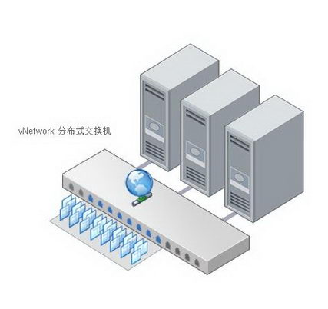
可以看到Distributed vSwitch是将几台ESX服务器的虚拟交换机合并成一个大的虚拟交换机，所有的客户端都接入到这个大的交换机中，适合于大规模的网络部署。
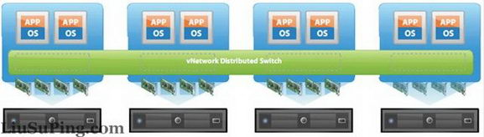

要创建Distributed vSwitch分布式交换机要到清单--网络界面下进行管理。
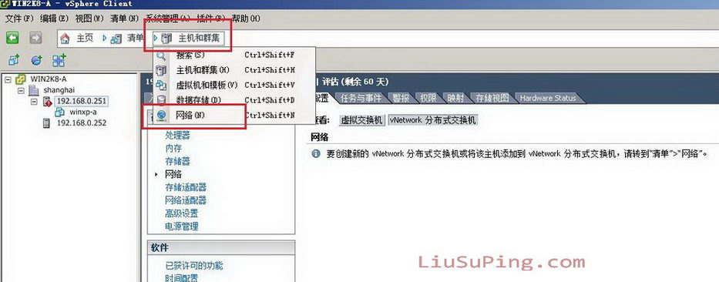
点击“添加 vNetwork分布式交换机”
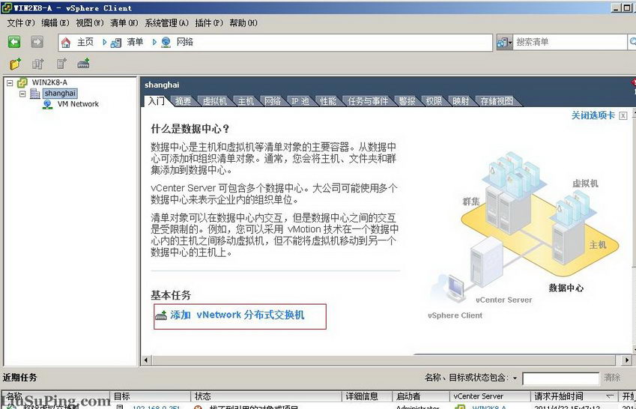
选择新建分布式交换机版本
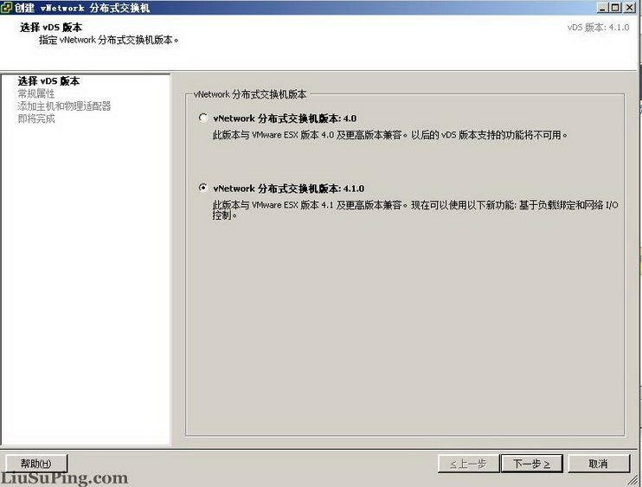
选择上联口的数量，一般为主机物理网卡的最大数量。
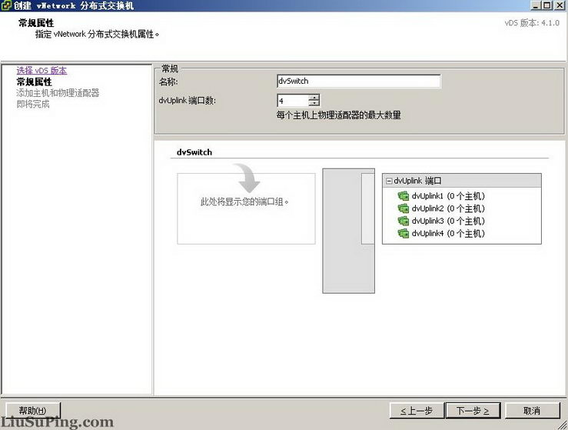
添加主机物理网卡，也可以以后再添加
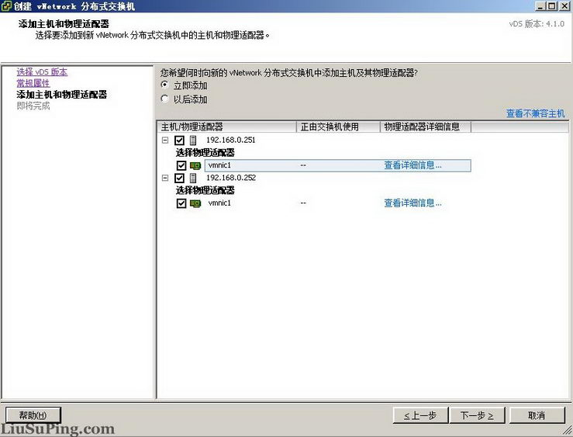
确认分布式交换机配置
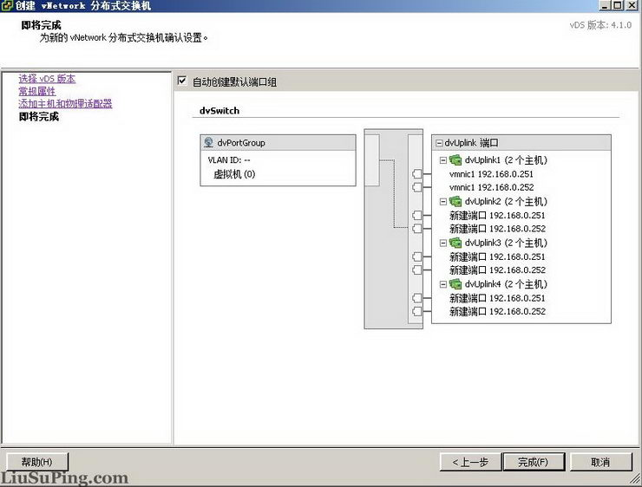
完成后可以看到新增的分布式交换机及其下的端口组
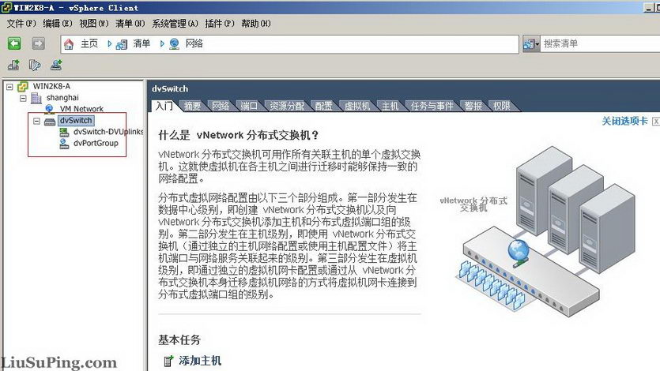
默认建立一个128端口的dvportgroup的端口组。
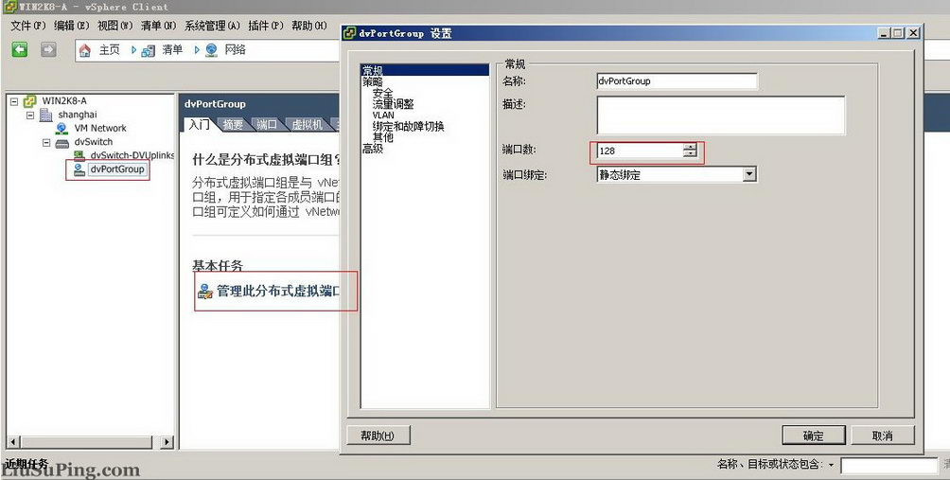
我们可以为虚拟机新建多个端口组
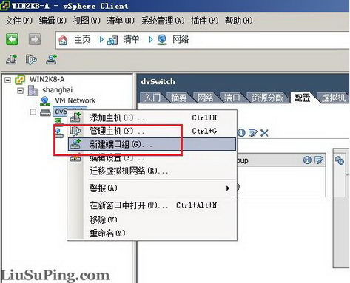
新建一个VM Network端口组
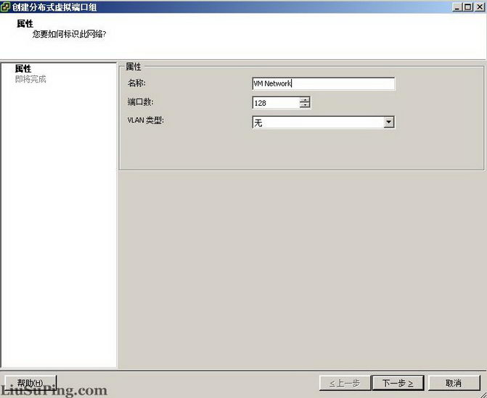
下图是我建好的多个虚拟端口组
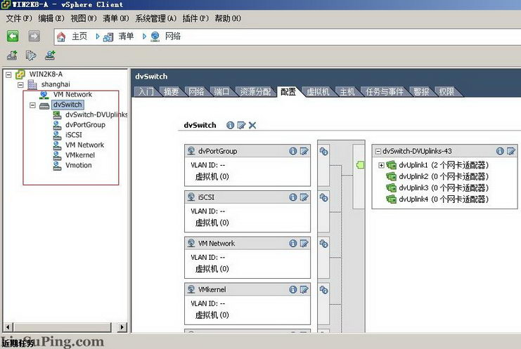
修改分布式交换机的主机配置
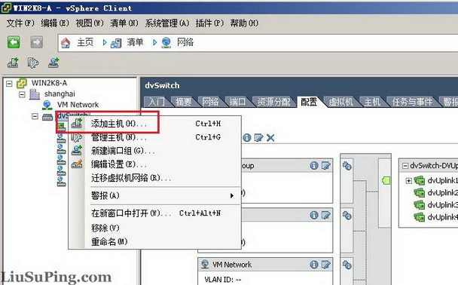
选择要添加的主机
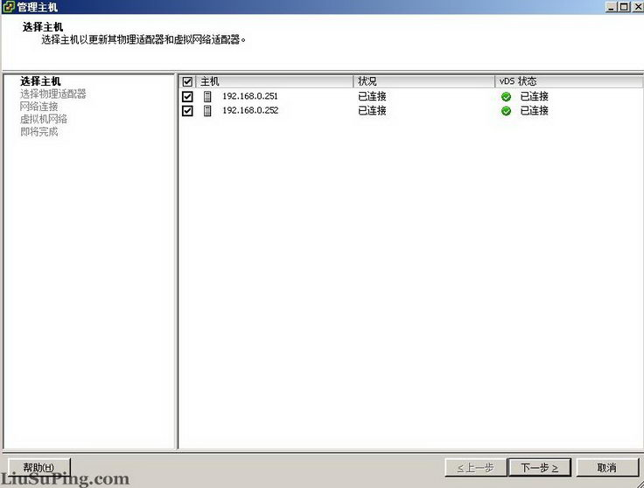
选择要添加的网卡
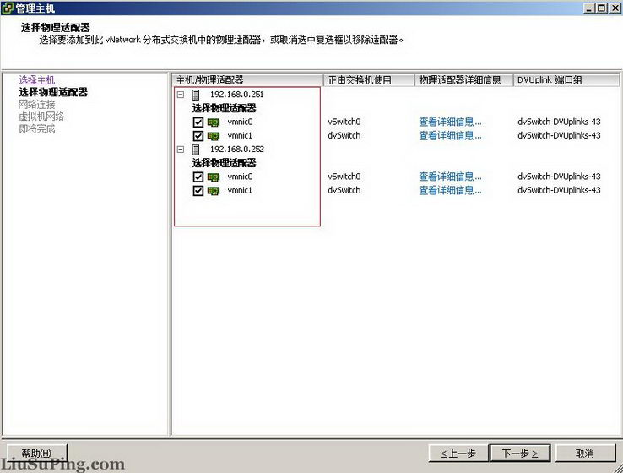
选择添加主机的端口组迁移到分布式交换机的端口组
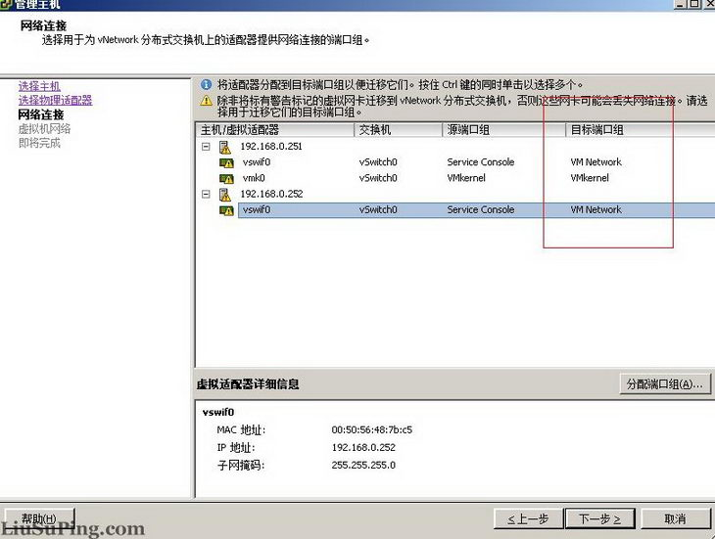
选择迁移现有的物理机到分布式交换机
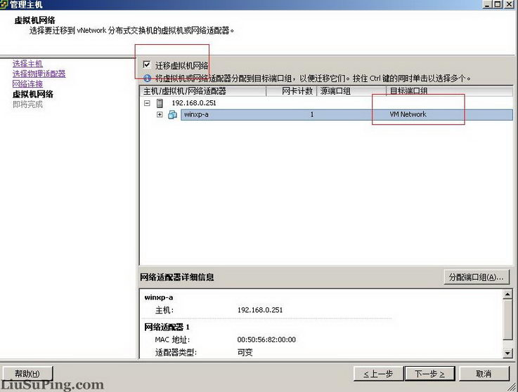
确认迁移配置
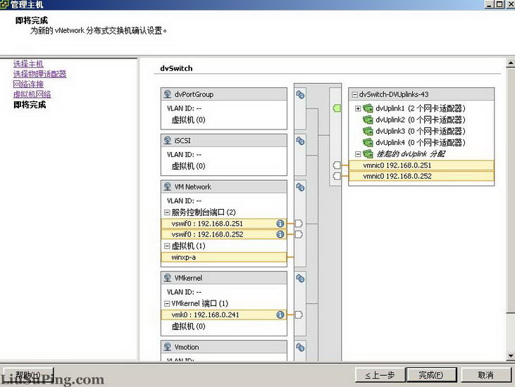
完成迁移之后的分布式交换机拓扑图如下
